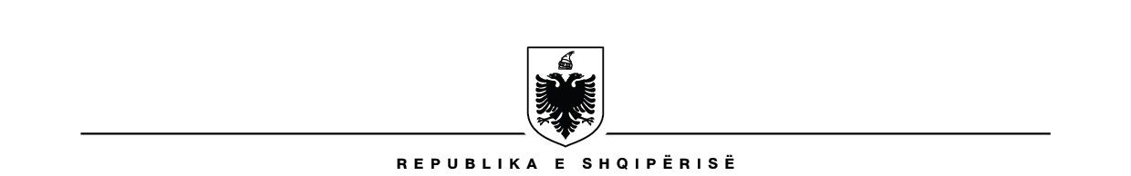
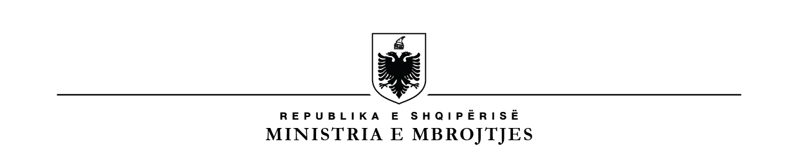

FORMULARI I APLIKIMIT

PËR USHTAR/DETARË AKTIVË NË FORCAT E ARMATOSURA

A) TË DHËNAT PERSONALE:

      - Emër: …………………....Atësi:……………………Mbiemër: ………….................
      - Nr. i Kartës së Identitetit: …………….........................................................................
      - Gjinia: Mashkull …. Femër … ...... Gjatësia: ……………….
      - Datëlindja:……………...Vendlindja:……………......Vendbanimi………………….
      - Kombësia: .............................................. Shtetësia: ....................................................
B) ADRESA/KONTAKT:

- Adresa e vendbanimit: ……….…………………………………………………..........................................

- Numri i Telefonit: Fiks: ..........................................Cel: ..........................................

- E - mail:………….…………………………………………....................................

C) TË DHËNA MBI ARSIMIMIN.

- Arsimi i kryer:
…. 9-vjeçar
…. I mesëm
…. I Lartë
- Lloji i arsimit parauniversitar:
…. I përgjithshëm
…. Profesional
- Institucioni arsimor ku keni kryer arsimin parauniversitar:

…...............................................................................................................................................
(shëno emërtimin e shkollës, qytetit/fshatit)

- Nota mesatare e arsimit parauniversitar të përgjithshëm: ...................................................

- Nota mesatare e arsimit profesional: ..................................................................................

Arsimi profesional.....................................................................................................................
(shëno llojin e arsimit profesional të kryer)

- Lloji arsimit të lartë:
…. Publik
…. Privat
- Diploma që zotëroni:
…. Bachelor
…. Master Profesional
…. Master Shkencor
- Universiteti/Fakulteti/dega: …......................................................................................
- Koha e kryerjes së studimeve të lartë: ..........................................................................

Ç) TË DHËNA TË TJERA.

- Forca/Brigada/Reparti ushtarak ku dëshironi të shërbeni: (shëno me X).

- Forca Tokësore
Tiranë .. .
Fier .. .
Lushnjë .. .
Berat .. .
Shkodër .. .
Lezhë .. .
- Komanda Mbështetëse
Tiranë .. .
Kukës .. .
Berat .. .
Durrës .. .
- Forca Ajrore
Tiranë .. .
Vlorë .. .
Kuçovë .. .
Pukë .. .
- Forca Detare
Vlorë .. .
Himarë/Porto-palermo .. .
Lushnjë .. .
Sarandë .. .
Durrës .. .
- Akademia e Forcave të Armatosura
Vlorë .. .
Fier .. .
- ASNI
Tiranë .. .
Vlorë .. .
Berat .. .
- Policia Ushtarake
Tiranë .. .
- Batalioni Mbështetjes
Tiranë .. .
Vlorë .. .
Durrës .. .
Lexoni me kujdes secilën pyetje dhe vendosni shënjën “x” në njërën nga kolonat e mëposhtme, PO ose JO.

PYETJET |  | PO | JO
Pyetja 1 | A keni ndryshuar emrin apo mbiemrin më parë?
Pyetja 2 | A keni shtetësi tjetër përveç asaj shqiptare?
Pyetja 3 | A keni shërbyer më parë në radhët e Forcave të Armatosura të Republikës së Shqipërisë?
Pyetja 4 | A keni aplikuar ndonjëherë tjetër për të shërbyer në Forcat e Armatosura?
Pyetja 5 | A jeni këshilluar ndonjëherë me psikolog apo mjek psikiatër?
Pyetja 6 | A jeni në marrëdhënie pune?
Pyetja 7 | Nëse keni qenë herë tjetër në marrëdhënie pune dhe jeni larguar prej saj.
Pyetja 8 | A keni njohuri në ndonjë gjuhe të huaj ?
Pyetja 9 | Jeni i gatshëm të pranoni për të shërbyer brenda territorit të Republikës së Shqipërisë dhe jashtë saj në operacione ushtarake ndërkombëtare?
Pyetja 10 | Do të dëshironit që ta zhvilloni edhe më tej karrierën tuaj, duke shërbyer edhe si nënoficer?
Pyetja 11 | A keni qenë i depërtuar ndonjëherë nga vendet e tjera?

D) MOTIVI QË JU SHTYN TË SHËRBENI NË FORCAT E ARMATOSURA.
Shkruani me shkrim dore me rreth 100 fjalë përse dëshironi të shërbeni në Forcat e Armatosura, çfarë dini për Forcat e Armatosura, për Forcën, brigadën, repartin ku doni të shërbeni dhe për specialitetin që keni zgjedhur
______________________________________________________________________________________________________________________________________________________________________________________________________________________________________________________________________________________________________________________________________________________________________________________________________________________________________________________________________________________________________________________________________________________________________________________________________________________________________________________________________________________________________________________________________________________________________________________________________________________________________________________________________________________________________________________________________________________________________________________________________________________________________________________________
____________________________________________________________________________________________________________________________________________________________________________________________________________________________________________________________________________________________________

Përsa më sipër, deklaroj nën përgjegjësinë time personale se informacioni që kam shënuar në këtë formular aplikimi është i vërtetë, i saktë dhe është dhënë me vullnetin tim të lirë. Jam i hapur ndaj autoriteteve kompetente për të bërë verifikimin e nevojshëm.

Aplikanti
(_____________________________________)
(Emër Atësi Mbiemër, Nënshkrimi)

